《龙之守护者》系列
The Dragonology Chronicles series
《龙之守护者》系列十周年纪念版，全新封面设计，打动人心。

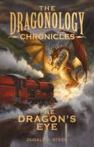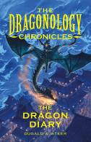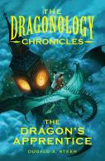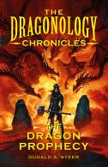

作者简介：

杜加德（Dugald）已出版多本童书，包括十分畅销的《龙的守护者》系列、《怪兽》系列、《埃及》系列、《海盗》系列、《神话》系列、《间谍》系列、《外星人》系列等。目前他与妻子和两个孩子住在巴塞罗那。

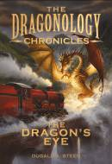
中文书名：《龙眼》（1）
英文书名：The Dragon’s Eye
作 者：Dugald A. Steer
出 版 社：HOT KEY BOOKS
代理公司：ANA
出版日期：2013年9月
代理地区：中国大陆、台湾
审读资料：电子稿/样书
页 数：288页
类 型：7-12岁少年文学

卖点提炼：

- 全球售出35万册
- 大卫瓦特设计的极具戏剧效果、冲击力强的封面
- 以龙为主角且充满谜题的冒险故事

内容简介：

丹尼尔和他的妹妹贝特丽丝将与欧内斯特·德雷克教授一起过暑假。令人意外的是，他们被带入一个神秘的科普世界，他们接触到关于龙、保护龙的科学知识。接下来，这对兄妹被邀请参加寻找龙眼的比赛。“龙眼”则是一种珍稀的宝石，只有真龙的主人才有权拥有这样的珍宝。而捕龙高手伊格内修斯·克鲁克是不会善罢甘休的，成为兄妹俩强劲的对手。

龙、魔力、冒险充斥的四部曲的第一部华丽丽登场。

媒体评价：

“令人目眩神迷的冒险之旅。”----《书商》杂志（The Bookseller）

“故事情节紧凑、迷人。”----Books for Keeps

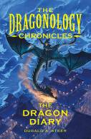
中文书名：《龙的日记》（2）
英文书名：The Dragon Diary
作 者：Dugald A. Steer
出 版 社：HOT KEY BOOKS
代理公司：ANA
出版日期：2013年9月
代理地区：中国大陆、台湾
审读资料：电子稿/样书
页 数：288页
类 型：7-12岁少年文学

卖点提炼：

- 全球售出35万册
- 大卫瓦特设计的极具戏剧效果、冲击力强的封面

内容简介：

野龙群中爆发了一种怪异的疾病，孩子们被委以重任，要将一本奇异的书——《天龙奇书》送到德雷克教授的手里，因为书里可能有治疗疾病的方子。孩子们登上传奇故事中才有的迅龙特快号，穿越几大洲，并结交了新的龙族，再次逃脱了恶人之手。但是他们能及时赶回到教授身边吗？龙命悬一线。
四部曲中的第二部，依然精彩无比。

媒体评价：

“令人目眩神迷的冒险之旅。”----《书商》杂志（The Bookseller）

“故事情节紧凑、迷人。”----Books for Keeps

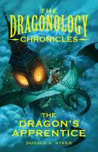
中文书名：《龙的学徒》（3）
英文书名：The Dragon’s Apprentice
作 者：Dugald A. Steer
出 版 社：HOT KEY BOOKS
代理公司：ANA
出版日期：2013年9月
代理地区：中国大陆、台湾
审读资料：电子稿/样书
页 数：288页
类 型：7-12岁少年文学

卖点提炼：

- 全球售出35万册
- 大卫瓦特设计的极具戏剧效果、冲击力强的封面

内容简介：

丹尼尔和贝特丽丝的宝贝小龙被绑架了，他们一番追索后发现原来作恶的是被称为“龙魇”的源自古代的神秘组织。而此时，孩子们的父母和德雷克教授前往保护龙协会的途中，不在他们身边。祸不单行的是，他们身边出现了叛徒。没有值得信任的人可以帮助他们，两个孩子能打败恶人，救出小龙吗？
四部曲的第三部充满了危险、悬念和惊心动魄之处。

媒体评价：

“令人目眩神迷的冒险之旅。”----《书商》杂志（The Bookseller）

“故事情节紧凑、迷人。”----Books for Keeps

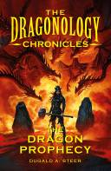
中文书名：《龙的日记》（4）
英文书名：The Dragon Diary
作 者：Dugald A. Steer
出 版 社：HOT KEY BOOKS
代理公司：ANA
出版日期：2013年9月
代理地区：中国大陆、台湾
审读资料：电子稿/样书
页 数：288页
类 型：7-12岁少年文学

卖点提炼：

- 全球售出35万册
- 大卫瓦特设计的极具戏剧效果、冲击力强的封面

内容简介：

一年一度的群龙迁徙未能如期进行，德雷克教授和丹尼尔、贝特丽丝意识到不祥的事情发生了，捕龙恶人是否又在蠢蠢欲动？
于是三人前往失落之龙岛。在那里他们为了阻止对手抢夺龙斧——能将龙置之死地的武器，不得不面对巨大的危险。
当他们听说一个古代的预言——一场恶战将在护龙和屠龙阵营中爆发，似乎预感到他们将见证并参与这场争斗，也许此次争斗将结束几个世纪以来的纷争。
四部曲的最后一部将整个故事推向高潮。

媒体评价：

“令人目眩神迷的冒险之旅。”----《书商》杂志（The Bookseller）

“故事情节紧凑、迷人。”----Books for Keeps

谢谢您的阅读！
请将回馈信息发至：李馥辰(Cindy Li)
安德鲁﹒纳伯格联合国际有限公司北京代表处
北京市海淀区中关村大街甲59号中国人民大学文化大厦1705室, 邮编：100872
电 话：010-82509406
传 真：010-82504200
Email：Cindy@nurnberg.com.cn
网 站：Http://www.nurnberg.com.cn
新浪微博：http://weibo.com/nurnberg
豆瓣小站：http://site.douban.com/110577/


